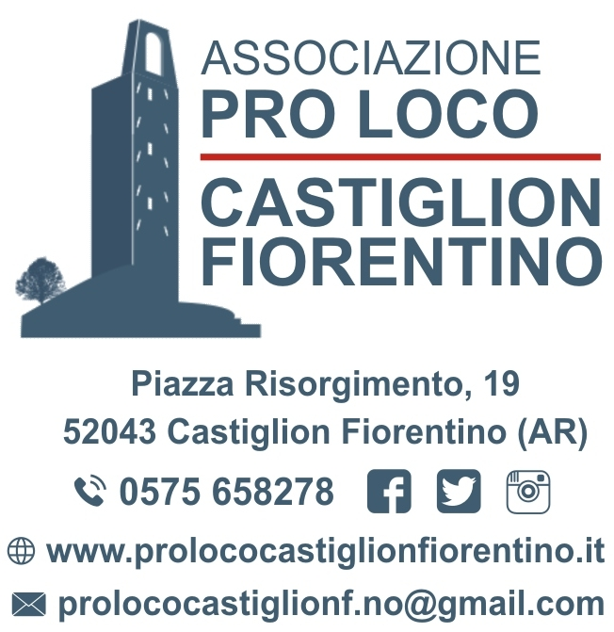


_{REGOLAMENTO}
Al concorso canoro “Fuori la Voce” che si terrà sabato 29 febbraio 2020 alle ore 21,00 presso il teatro comunale Mario Spina di Castiglion Fiorentino possono partecipare tutti coloro che abbiano compiuto il 14esimo anno di età al momento della serata finale.
Il concorso quest’anno prevede una selezione che si svolgerà con le seguenti modalità:
- A partire dal 25 novembre fino al 5 gennaio i cantanti che vorranno partecipare al concorso canoro, dovranno inviare un video alla Pro Loco tramite email o WhatsApp, in cui si esibiscono con una cover in italiano.
- La canzone presentata nel video dovrà essere diversa da quella cantata nella serata del 29 febbraio 2020.
- I video verranno valutati da una giuria composta da tre esperti musicali e soltanto 15 cantanti accederanno direttamente alla finale. Almeno il 50% degli ammessi alla serata del 29 febbraio 2020, dovranno essere residenti a Castiglion Fiorentino da almeno 5 anni; per le band basta un solo componente residente a Castiglion Fiorentino.
- In un secondo tempo i video scartati dalla giuria di esperti verranno caricati sul sito della Pro Loco, dove resteranno per una settimana e chiunque potrà votare il preferito. I 3 più votati saranno ammessi alla serata.
- Il modulo debitamente compilato e la quota d’iscrizione verranno fatti compilare in un secondo tempo.
- Oltre al video inviato alla Pro Loco dovrà essere compilata e spedita anche la sottostante autorizzazione:
Il sottoscritto_________________________________________ dichiara di aver preso visione del regolamento e autorizza quindi al trattamento dei dati personali nonché alla diffusione del proprio video sul sito della Pro Loco.
Firma_____________________________

AUTORIZZAZIONE MINORENNI
Il/La sottoscritto/a____________________________________ esercente la potestà parentale del minore ______________________________________, autorizza la sua partecipazione al concorso “Fuori la Voce” che si terrà a Castiglion Fiorentino (AR) nei limiti e nelle modalità fissate dal regolamento e dichiara di assumersi tutte le responsabilità.
Firma_____________________________

Inviare il presente modulo e il video con una delle seguenti modalità:
- tramite email a proloco.castiglioni@alice.it prolococastiglionf.no@gmail.com
- tramite WhatsApp a Paolo Faralli 349 5764969

